EPS电控实验台 定制

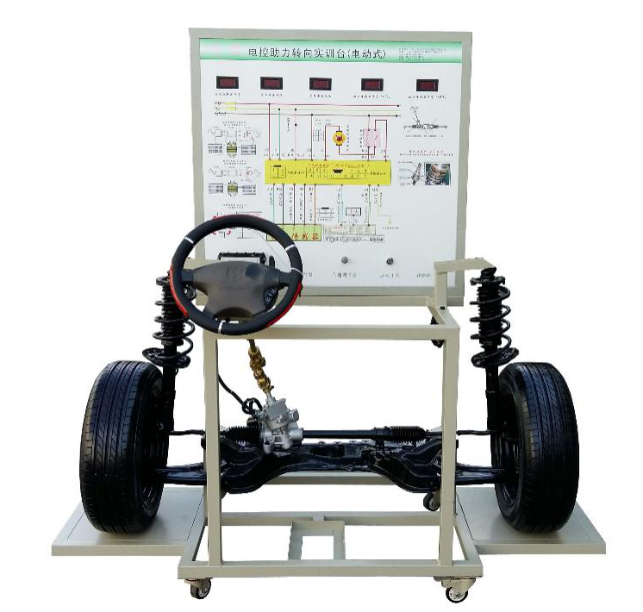

一、产品简介
该设备采用 翻新 本田飞度汽车前桥总成为基础，全面展示了电控助力转向系统、前桥悬架系统的组成结构和工作过程。
适用于学校对电控助力转向系统的理论和维修实训的教学需要。

二、功能特点
1.真实可运行的汽车电控助力转向系统，充分展示电控助力转向系统的组成结构。
2.调节发动机转速与车速输出模拟旋钮，模拟转速与车速的变化，左右转动方向盘，完整演示电控助力转向的工作过程。
3.实训台面板采用4mm厚耐腐蚀、耐创击、耐污染、防火、防潮的高级铝塑板，表面经特殊工艺喷涂底漆处理；面板打印有永不褪色的彩色电路图；学员可直观对照电路图和实物，认识和分析汽车电控助力转向系统的工作原理。
4.实训台面板上安装有检测端子、可直接在面板上检测电控助力转向系统电路元件的电信号，如电阻、电压、电流、频率信号等。
5.实训台安装有诊断座，可连接专用或通用型汽车解码器，对电控助力转向系统进行读取故障码、清除故障码等自诊断功能。
6.实训台底座采用钢结构焊接，表面采用喷涂工艺处理，带自锁脚轮装置，移动灵活，安全可靠、坚固耐用。

三、技术规格
外形尺寸：1700×1200×1800mm(长×宽×高)
输入电源；交流220V±10% 50Hz
工作电源；直流12V
工作温度：-40℃～+50℃
颜色：7032
钢管：40*40*3mm
移动脚轮：100*50mm
面板柜：1.5mm冷板冲压成形，背面设置维修门；

四、基本配置(每台)
序号 | 名 称 | 规格型号 | 单位 | 数量
1 | 检测控制面板 | 装有各种检测端子以及彩色电路图 | 套 | 1
2 | 动力转向控制电脑(ECU) |  | 台 | 1
3 | 诊断座 |  | 个 | 1
4 | 点火开关 |  | 个 | 1
5 | 前桥悬挂机构 |  | 套 | 1
6 | 方向盘、转向柱、电动助力方向机、转向拉杆 |  | 套 | 1
7 | 车轮 |  | 个 | 2
8 | 车速信号模拟装置 |  | 套 | 1
9 | 转速信号模拟装置 |  | 套 | 1
10 | 扭矩传感器 |  | 套 | 1
11 | 扭矩传感器信号电压数显表 |  | 套 | 1
12 | 移动台架(带自锁脚轮装置) | 1700×1200×1800mm(长×宽×高) | 台 | 1
13 | 故障模拟与排除装置 |  | 套 | 1
14 | 电源变压器 |  | 套 | 1

